- ТЕСТУВАННЯ ПРОГРАМНОГО ЗАБЕЗПЕЧЕННЯ СИСТЕМИ

3.1. Розробка тетстів для аналізу роботи автоматизованої системи менеджера комп’ютерної фірми

Всі тести розподілимо на:
- перевірка правильності роботи меню. Група тестів для перевірки правильності роботи програми яка працює в режимі багато ієрархічного меню;
- перевірка правильності роботи бази даних. Група тестів для перевірки правильності роботи програміста з базою даних (створення, додавання, редагування, видалення);
- перевірка правильності роботи пошуку. Група тестів для організації роботи користувача з базою даних (функції пошуку та сортування за заданими критеріями).
Тест1. Призначений для перевірки вигляду головного вікна меню. Запустивши програму, перед нами має з’явитися меню, яке складається з пунктів: «About Author», «Work with DB», «Search Info», «Print Results», «Basket», «Exit», та статусного рядка внизу екрану.
Тест2. Призначений для перевірки пункта меню «About Author», який призначений для виведення інформації про програму, автора та хелп. Натиснувши на дану кнопку має з’явитися вікно підменю з пунктами: «Author», «Task», «Help».
Тест3. Призначений для перевірки пункта меню «Work with DB», який призначений для роботи з базою даних. Натиснувши на дану кнопку користувач має пройти авторизацію і ввести пароль який складається з 4 символів. Якщо пароль введений невірно, то на екрані з’явиться відповідне повідомлення і доступ до даного підменю буде закрито, якщо ж пароль вірний, то з’явиться відповідне повідомлення та можливість працювати з базою даних: створювати нову БД, додавати, видаляти, редагувати запис, очищати всю БД. Має з’явитися підменю з пунктами: «Create», «Add», «Delete», «Edit», «Delete All».
Тест4. Призначений для перевірки пункта меню «Search Info», який призначений для пошуку товару за заданими характеристиками. Натиснувши на дану кнопку має з’явитися вікно підменю з пунктами: «Search by NAME», «Search by HARACTER», «Search by FIRM», «Search by PRICE».
Тест5. Призначений для перевірки пункта меню «Print Results», який призначений для сортування товару за заданим критерієм та виведення його на екран та запису каталога фірми в текстовий файл для подальшого застосування. Натиснувши на дану кнопку має з’явитися вікно підменю з пунктами: «Sort by NAME», «Sort by PRICE», «Print All».
Тест6. Призначений для перевірки пункта меню «Basket», який призначений для замовлення клієнтом товарів. Натиснувши на дану кнопку повинно з’явитися вікно реєстрації клієнта. Зареєструвавшись, в нижній частині монітора буде знаходитися вікно з даними про клієнта, доступні кошти та борг, а також з’явиться доступ до пунктів меню: «Make Order», «Buy».
Тест7. Призначений для перевірки пункта меню «Exit», який призначений для виходу з програми. Натиснувши на дану кнопку повинно з’явитися вікно підменю з одним пунктом – «Quit».
Тест8. Призначений для перевірки пункта підменю «Create», який призначений для створення нової БД. Натиснувши на дану кнопку повинно з’явитися вікно в якому ми повинні ввести ім’я нової БД. Після підтвердження вводу перед нами повинно з’явитися вікно підтвердження того що така БД дійсно створена.
Тест9. Призначений для перевірки пункта підменю «Add», який призначений для додавання запису в БД. Натиснувши на дану кнопку повинно з’явитися діалогове вікно, яке пропонує вибрати один з варіантів: додати один запис, чи автоматично згенерувати записи в БД. Якщо ми обиремо додати один запис, то перед нами повинно з’явитися вікно з полями для додавання нового товару, якщо ми обрали автоматичне наповнення БД, то функція просто наповнить автоматично БД коректними даними.
Тест10. Призначений для перевірки пункта підменю «Delete», який призначений для видалення записів з БД. Натиснувши на дану кнопку повинно з’явитися вікно з відображенням всього каталога фірми, по якому ми можемо рухатися за допомогою клавіш управлінням курсором: вверх і вних. Ми повинні стати виділеним рядком на той елемент в списку, який ми хочемо видалити та натиснути клавішу ‘D’. Як тільки запис видалений – список зразу ж перестроюється для коректного відображення інформації.
Тест11. Призначений для перевірки пункта підменю «Edit», який призначений для редагування записів в БД. Натиснувши на дану кнопку повинно з’явитися вікно з відображенням всього каталога фірми, по якому ми можемо рухатися за допомогою клавіш управлінням курсором: вверх і вних. Ми повинні стати виділеним рядком на той елемент в списку, який ми хочемо редагувати та натиснути клавішу ‘Е’. Перед нами повинно з’явитися вікно для редагування запису, як тільки ми натиснемо клавішу Enter після введення всіх даних – список зразу ж перестроюється для коректного відображення інформації.
Тест12. Призначений для перевірки пункта підменю «Delete All», який призначений для очищення БД. Натиснувши на дану кнопку повинно з’явитися вікно з можливістю вибору: якщо ми хочемо очистити БД – потрібно натиснути Enter, інакше – Esc. Якщо ми захотіли видалити БД, то після завершення операції перед нами повинно з’явитися вікно підтвердження операції.
Тест13. Призначений для перевірки пункта підменю «Search by NAME», який призначений для пошуку товару по його назві. Натиснувши на дану кнопку повинно з’явитися вікно з можливістю вводу назви товару. Якщо товар знайдено, то перед нами повинно з’явитися вікно з інформацією – скільки товарів за даною характеристикою знайдено після чого повинен відобразитися список товарів за заданою характеристикою. Аналогічно працюють всі пункти підменю меню «Search Info»
Тест14. Призначений для перевірки пункта підменю «Sort by NAME», який призначений для сортування товару по його назві. Натиснувши на дану кнопку повинно з’явитися вікно з можливістю вибору режиму сортування: за чи проти алфавіту. Аналогічно працює пункт меню «Sort by PRICE».
Тест15. Призначений для перевірки пункта підменю «Buy», який призначений для покупки вибраних товарів. Натиснувши на дану кнопку, ми повинні побачити на екрані повідомлення: в першому випадку – якщо ми купили товару на суму більшу ніж в нас є доступних коштів, то перед нами повинне з’явитися відповідне вікно, яке повідомляє нам про дану подію; в другому випадку – повинно з’явитися вікно-підтвердження того, що ми дійсно придбали певний товар.
Тест16. Призначений для перевірки пункта підменю «Author», який призначений для відображення інформації про автора. Натиснувши на дану кнопку, ми повинні побачити на екрані вікно з інформацією про автора. При натисненні Esc – вікно має зникнути. Аналогічно працюють інші пункти підменю «About Author».
Для заповнення бази даних використовуємо таблицю 3.1
Таблиця 3.1. Зміст бази даних для тестування.
№ п/п | Назва тов. | Гол.характеристика | Фірма | Ціна | Кількість | Артикул
1 | Monitor | 17' Liquid | Samsung | 190 | 7 | 1
2 | Mysh | multi mouse | AsRock | 18 | 18 | 2
3 | Mysh | small | AsRock | 29 | 11 | 3
 | Monitor | 17' Liquid | Sony | 163 | 15 | 4
 | OZU | 4096Mb DDR2 | Sony | 25 | 19 | 5
 | OZU | 2048Mb DDR2 | ACER | 29 | 12 | 6
 | Modem | 2ports | Callisto | 43 | 2 | 7
 | USB | 5m-white | HP | 1 | 9 | 8
 | Videokarta | 1024Mb | AsRock | 114 | 3 | 9
 | USB | 2m-grey | ACER | 7 | 12 | 10

3.2. Результати тестування.

Тест1. В результаті перевірки теста1 нижче зображено рисунок 3.1. 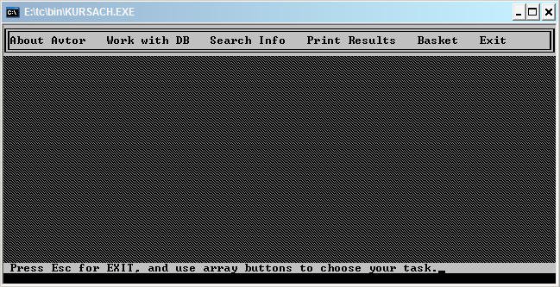
Рисунок 3.1 – Приклад роботи головного вікна та меню програми.
Результати роботи тесту1 задовольняють умові технічного завдання.
Тест2. В результаті перевірки теста2 нижче зображено рисунок 3.2. 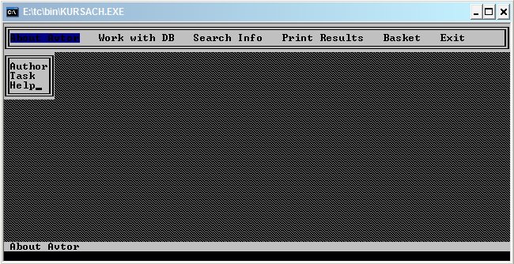
Рисунок 3.2 – Приклад роботи пункту «About Avtor» головного меню.
Результати роботи тесту2 задовольняють умові технічного завдання.
Тест3. Результати тестування тесту3 представлені на рисунках 3.3.1 – 3.3.4
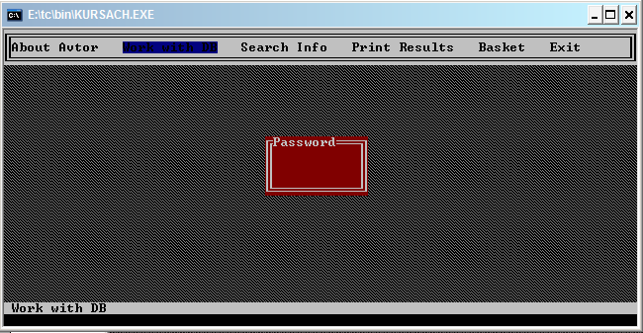
Рисунок 3.3.1 – Відображення вікна введення паролю.
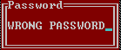
Рисунок 3.3.2 –Вікно повідомлення при невірному паролі.
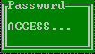
Рисунок 3.3.3 – Вікно повідомлення при успішній авторизації.
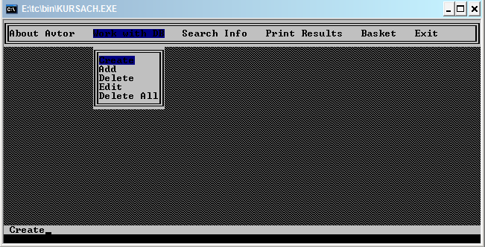
Рисунок 3.3.4 – Приклад роботи пункту «Work with DB» головного меню.
Результати роботи тесту3 задовольняють умові технічного завдання.
Тест4. В результаті перевірки теста4 нижче зображено рисунок 3.4. 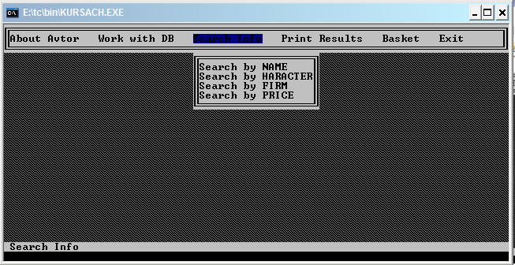
Рисунок 3.4 – Приклад роботи пункту «Search Info» головного меню.
Результати роботи тесту4 задовольняють умові технічного завдання.
Тест5. В результаті перевірки теста5 нижче зображено рисунок 3.5. 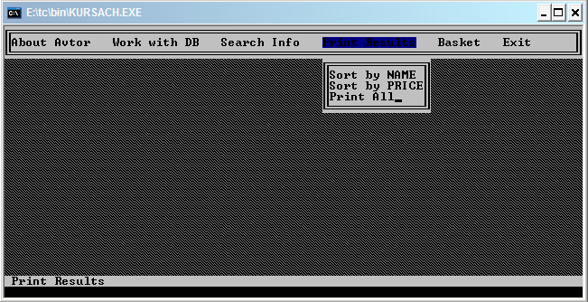
Рисунок 3.5 – Приклад роботи пункту «Search Info» головного меню.
Результати роботи тесту5 задовольняють умові технічного завдання.
Тест6. Результати тестування тесту6 представлені на рисунках 3.6.1 – 3.6.3
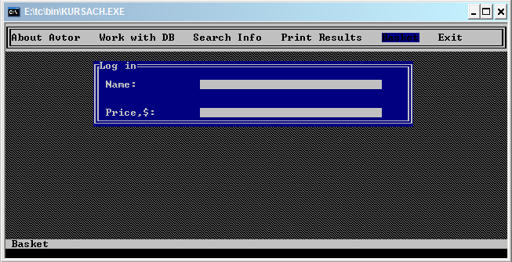
Рисунок 3.6.1 – Відображення вікна введення даних про клієнта.
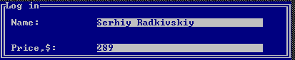
Рисунок 3.6.2 –Введення даних про клієнта.

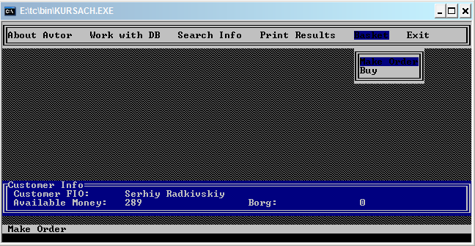
Рисунок 3.6.3 – Приклад роботи пункту «Basket» головного меню.
Результати роботи тесту6 задовольняють умові технічного завдання.
Тест7. В результаті перевірки теста7 нижче зображено рисунок 3.7. 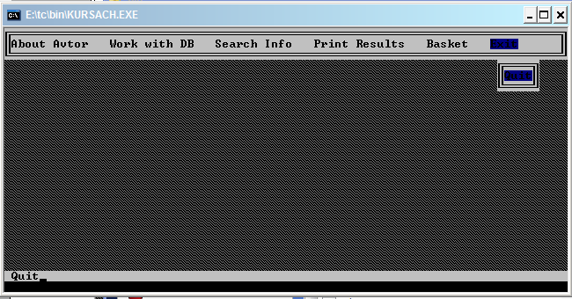
Рисунок 3.7 – Приклад роботи пункту «Exit» головного меню.
Результати роботи тесту7 задовольняють умові технічного завдання.
Тест8. Результати тестування тесту8 представлені на рисунках 3.8.1 – 3.8.2
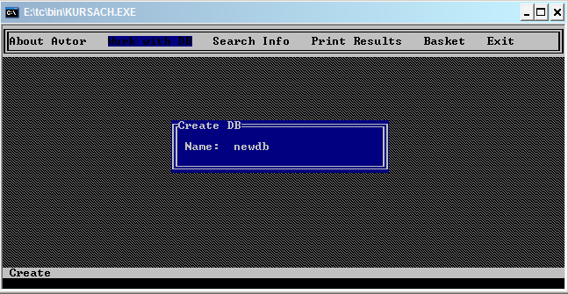
Рисунок 3.8.1 – Відображення вікна створення нової БД.
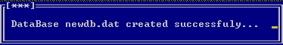
Рисунок 3.8.2 –Вікно повідомлення при створенні нової БД.
Результати роботи тесту8 задовольняють умові технічного завдання.
Тест9. Результати тестування тесту9 представлені на рисунках 3.9.1 – 3.9.3
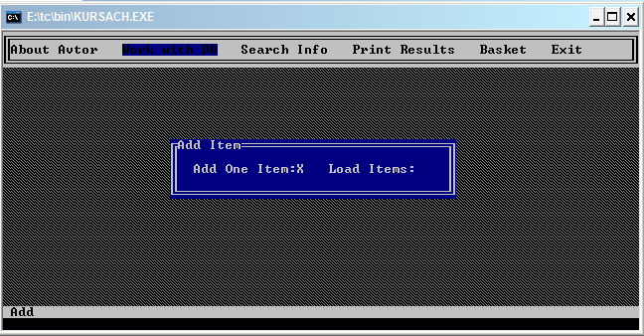
Рисунок 3.9.1 – Діалог вибору додавання записів в БД.
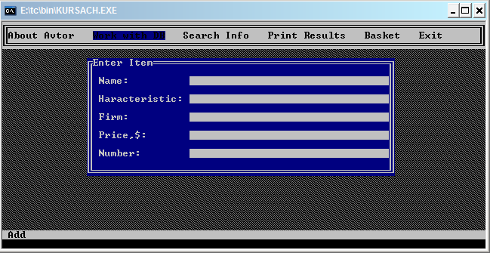
Рисунок 3.9.2 – Вікно введення даних про товар.
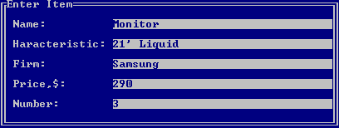
Рисунок 3.9.3 – Введення даних про товар.
Результати роботи тесту9 задовольняють умові технічного завдання.
Тест10. Результати тестування тесту10 представлені на рисунках 3.10.1 – 3.10.3
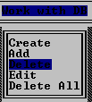
Рисунок 3.10.1 – Вибір пункту меню для видалення запису з БД.
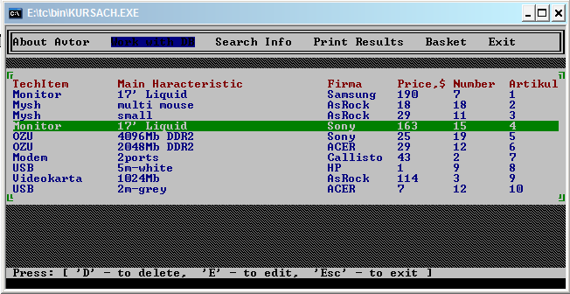
Рисунок 3.10.2 – Список товарів для видалення.
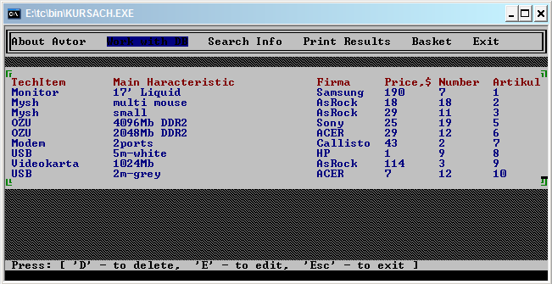
Рисунок 3.10.3 – Список товарів після видалення.
Результати роботи тесту10 задовольняють умові технічного завдання.
Тест11. Результати тестування тесту11 представлені на рисунках 3.11.1 – 3.11.3
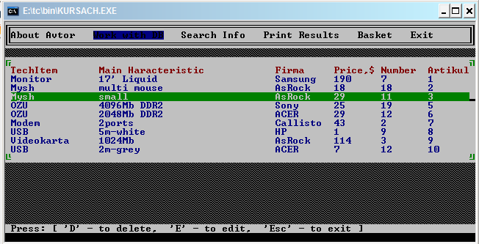
Рисунок 3.11.1 – Вибір товару для редагування.
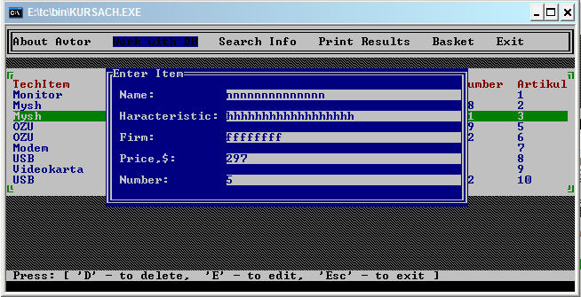
Рисунок 3.11.2 – Редагування товару.
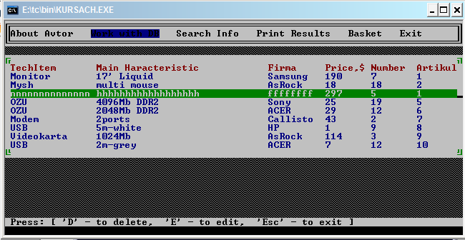
Рисунок 3.11.3 – Вигляд БД після редагування.
Результати роботи тесту11 задовольняють умові технічного завдання.
Тест12. Результати тестування тесту12 представлені на рисунках 3.12.1 – 3.12.3
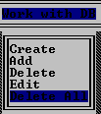
Рисунок 3.12.1 – Вибір пункту меню для очищення всієї БД.
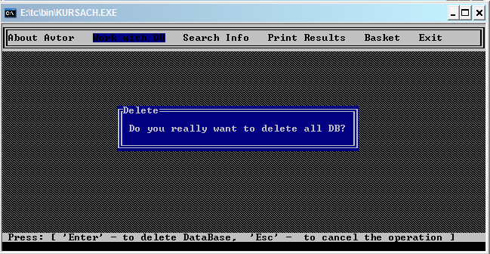
Рисунок 3.12.2 – Запит підтвердження очищення БД.
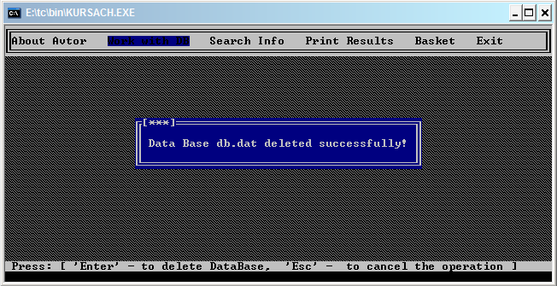
Рисунок 3.12.3 – Запит прийнято і виконано.
Результати роботи тесту12 задовольняють умові технічного завдання.
Тест13. Результати тестування тесту13 представлені на рисунках 3.13.1 – 3.13.13
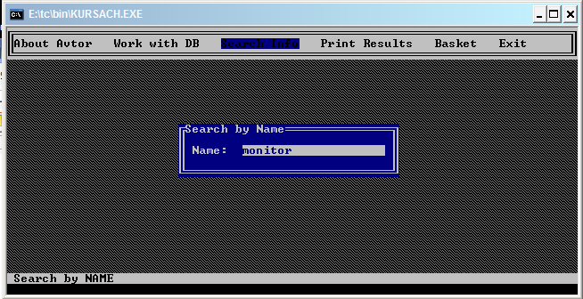
Рисунок 3.13.1 – Пошук по назві товару.
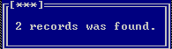
Рисунок 3.13.2 – Кількість знайдених товарів.
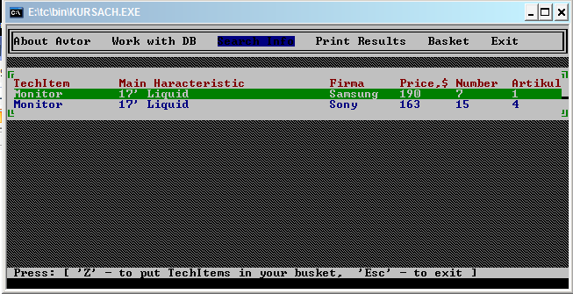
Рисунок 3.13.3 – Список знайдених товарів.

Рисунок 3.13.4 – Пошук по головній характеристиці товару.
Рисунок 3.13.5 – Кількість знайдених товарів.
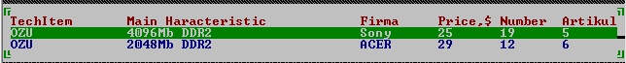
Рисунок 3.13.6 – Список знайдених товарів.
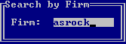
Рисунок 3.13.7 – Пошук по фірмі-виробнику.
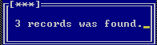
Рисунок 3.13.8 – Кількість знайдених товарів.
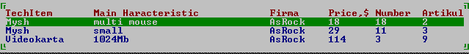
Рисунок 3.13.9 – Список знайдених товарів.
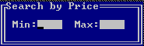
Рисунок 3.13.10 – Пошук по ціні товару.
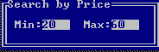
Рисунок 3.13.11 – Введення цінових меж.
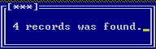
Рисунок 3.13.12 – Кількість знайдених товарів.
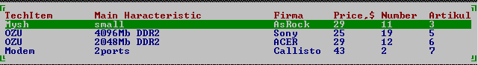
Рисунок 3.13.13 – Список знайдених товарів.
Результати роботи тесту13 задовольняють умові технічного завдання.
Тест14. Результати тестування тесту14 представлені на рисунках 3.14.1 – 3.14.4
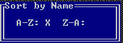
Рисунок 3.14.1 – Вибір режиму сортування.
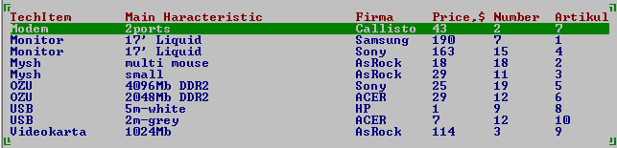
Рисунок 3.14.2 – Відсортована БД по назві товару.
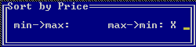
Рисунок 3.14.3 – Вибір режиму сортування.
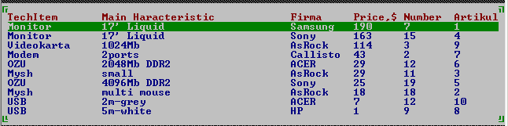
Рисунок 3.14.4 – Відсортована БД по ціні.
Результати роботи тесту14 задовольняють умові технічного завдання.
Тест15. Результати тестування тесту14 представлені на рисунках 3.15.1 – 3.15.5
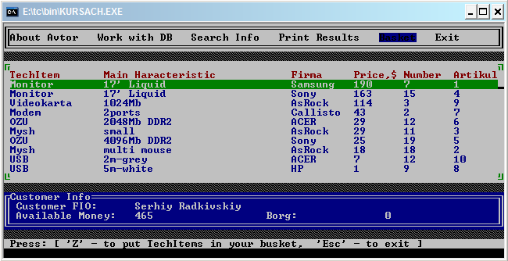
Рисунок 3.15.1 – Додавання товарів в корзину.
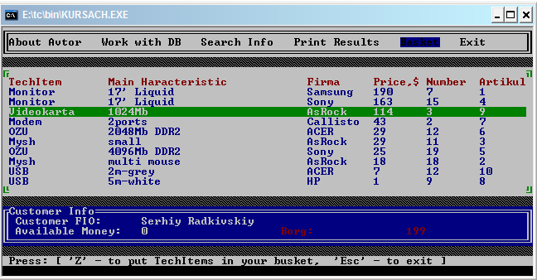
Рисунок 3.15.2 – Сукупна вартість товарів більша ніж доступні кошти.
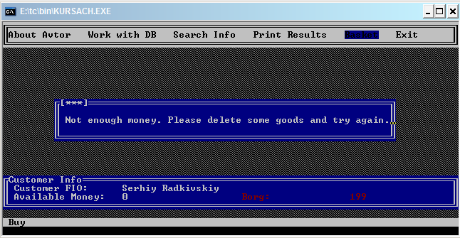
Рисунок 3.15.3 – Видалення товарів з корзини.
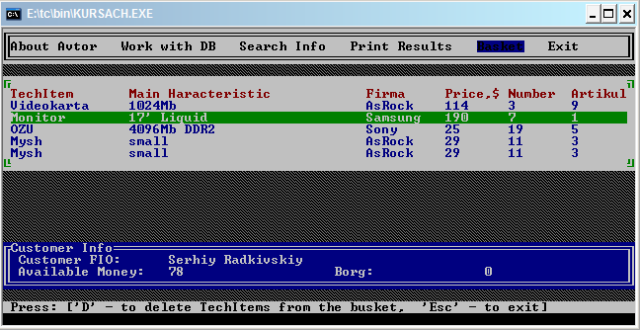
Рисунок 3.15.4 – Покупка товарів.
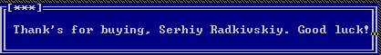
Рисунок 3.15.5 – Діалог успішної покупки товарів.
Результати роботи тесту15 задовольняють умові технічного завдання.
Тест16. Результати тестування тесту16 представлені на рисунках 3.16.1 – 3.16.3
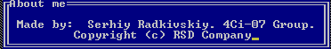
Рисунок 3.16.1 – Відображення вікна з інформацією про автора.
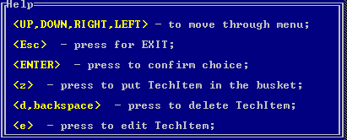
Рисунок 3.16.2 – Інформація для користувача.
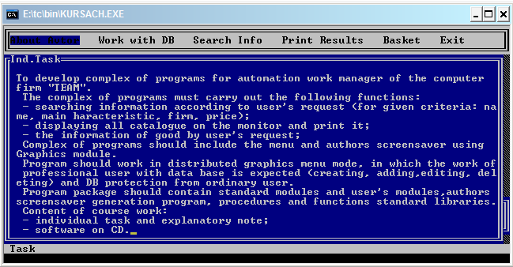
Рисунок 3.16.3 – Індивідуальне завдання.
Результати роботи тесту16 задовольняють умові технічного завдання.
Результати тестувань, розроблених в даній курсовій роботі, системи автоматизації роботи менеджера складу комп’ютерної фірми «TEAM», показали, що розроблений комплекс програм повністю відповідає всім вимогам індивідуального завдання.

